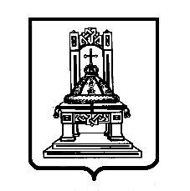

ТВЕРСКАЯ ОБЛАСТЬ

З А К О Н

О признании утратившими силу отдельных законов Тверской области
Принят Законодательным Собранием
Тверской области 28 апреля 2022 года

Статья 1

Признать утратившими силу:
1) закон Тверской области от 27.12.2012 № 134-ЗО «Об отзыве Губернатора Тверской области»;
2) закон Тверской области от 24.12.2013 № 123-ЗО «О внесении изменений в закон Тверской области «Об отзыве Губернатора Тверской области».

Статья 2

Настоящий закон вступает в силу с 1 июня 2022 года.

Губернатор Тверской области И.М. Руденя

Тверь
12 мая 2022 года
№ 21-ЗО

Z:\7 созыв\Документы комитета\11 заседание (28.04.2022)\pr\z(11)168-П-7.docx

